ДУ «ІНСТИТУТ ЕПІДЕМІОЛОГІЇ ТА ІНФЕКЦІЙНИХ ХВОРОБ
ім. Л.В.ГРОМАШЕВСЬКОГО НАМН УКРАЇНИ»

НАУКОВИЙ ЦЕНТР ГРИПУ ТА ГРІ

Тижневий бюлетень про ситуацію з грипу в Україні
за даними 4 дозорних центрів
(Київ, Дніпро, Одеса, Хмельницький).
50 тиждень 2019 року

Публікується на сайті www.ukrinfluenza.com.ua

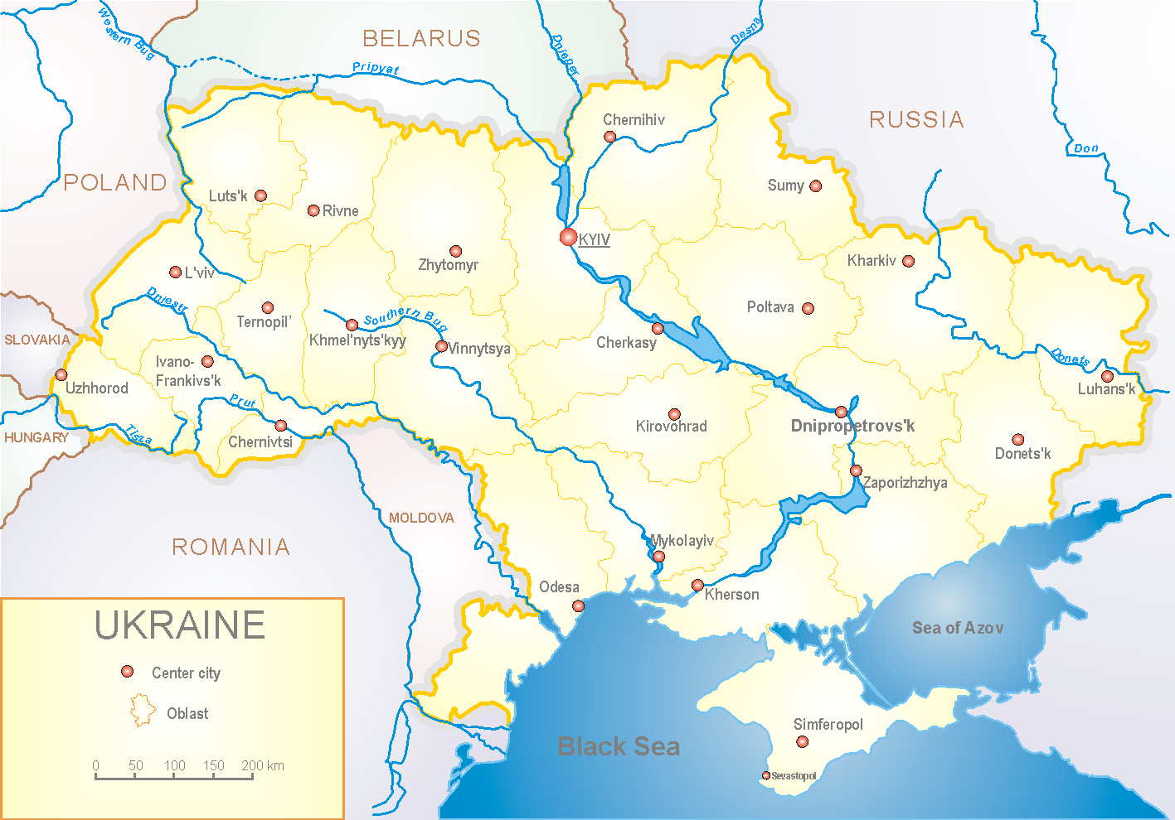
З 2008 року в Україні функціонує система дозорного епіднагляду за грипоподібними захворюваннями (ГПЗ) та тяжкими гострими респіраторними захворюваннями (ТГРЗ). Дозорні центри розташовані у різних географічних зонах країни: в Києві, Дніпро, Одесі та Хмельницькому, які включають 18 дозорних станцій: 10 – стаціонарів та 8 - поліклінік.
За даними системи дозорного епіднагляду за грипом в Україні у 8 поліклініках 4-х дозорних центрів кількість амбулаторних хворих, що відповідають визначенню ГПЗ на 50 тижні (09.12.- 15.12.19 р.) становила 82 випадків (пок. 7,8 на 100 тис.), приріст рівнів захворюваності склав 9,3 %, проте в 4 рази менше показника захворюваності минулого року (пок. 32,8 на 100 тис. у 2018 році) (рис. 1).

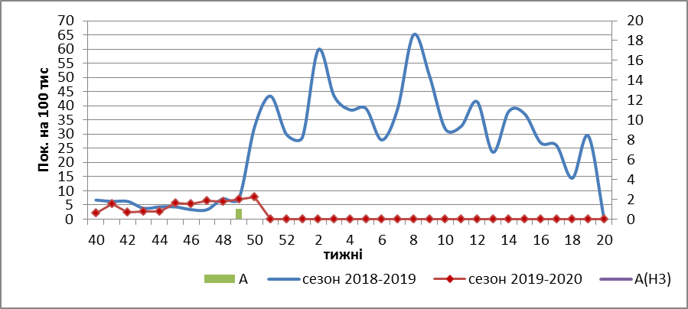

Рис.1. Динаміка реєстрованих випадків, що відповідають визначенню ГПЗ та кількість підтверджених випадків грипу в 4-х дозорних центрах України в сезоні 2019-2020 років.

На 50 тижні 2019 року в 10 стаціонарів 4-х дозорних центрів було госпіталізовано 1080 хворих, що на 4,5 % більше, ніж на минулому тижні. Кількість хворих, що відповідали визначенню ТГРЗ склало 18 випадків (пок.0,71 на 100 тис.), приріст рівнів захворюваності склав 20,0 %, проте, у порівнянні з минулим роком, показник захворюваності в 3,2 рази менше минулорічного (пок. 0,71 на 100 тис. проти пок. 2,26 на 100 тис. у 2018 році) (рис.2).

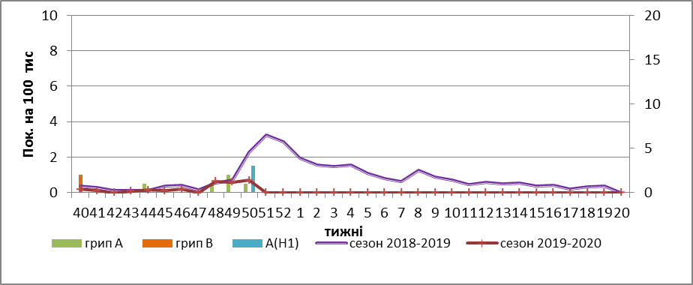

Рис. 2 Динаміка реєстрованих випадків ТГРЗ та кількість лабораторних підтверджень грипу в 4-х дозорних центрах України в сезоні 2019-2020 років.

З 40 по 50 тиждень сезону 2019-2020 рр. методом ПЛР було обстежено 67 зразків від хворих на ГПЗ та ТГРЗ. Всього лабораторно підтверджено 10 вірусів грипу, з них: 5 – грип А (нетипований), 3 - грип А(Н1)pdm, 2 – віруси грипу В (1 – грип В/Victoria) (рис. 3).

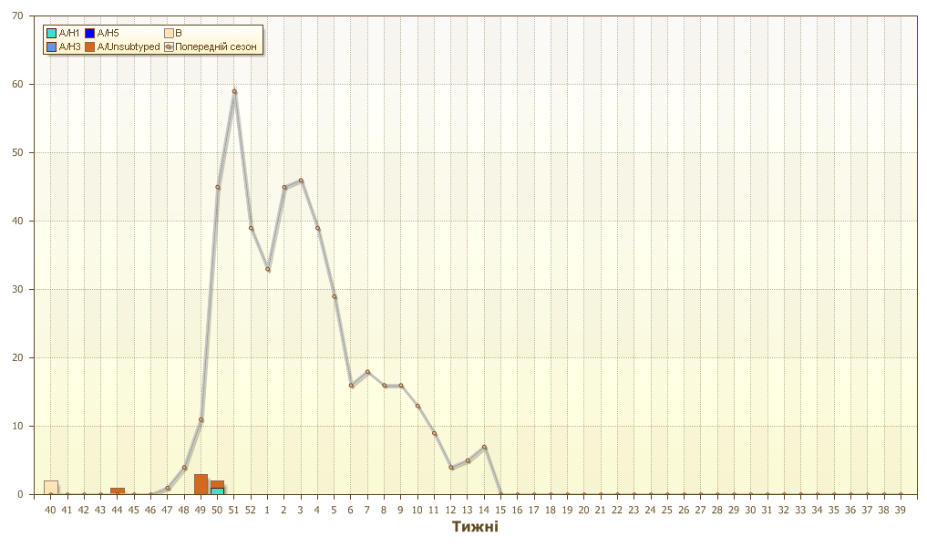
Рис. 3. Кількість підтверджених випадків грипу в ДЦ України.

Виконавці:
д.мед.н. Міроненко А.П.
к.мед.н. Голубка О.С.

